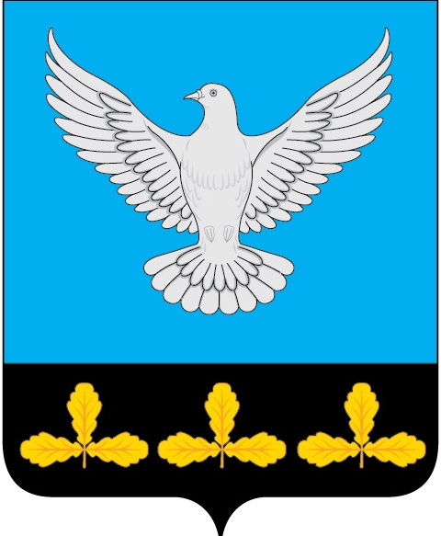

АДМИНИСТРАЦИЯ МУНИЦИПАЛЬНОГО ОБРАЗОВАНИЯ
«ЕРМОЛОВСКОЕ СЕЛЬСКОЕ ПОСЕЛЕНИЕ»
ВЕШКАЙМСКОГО РАЙОНА УЛЬЯНОВСКОЙ ОБЛАСТИ

ПОСТАНОВЛЕНИЕ

21 апреля 2025 года № 10

с. Ермоловка

О внесении изменений в постановление администрации муниципального образования «Ермоловское сельское поселение» от 28.05.2023 № 30

В целях приведения муниципальных правовых актов администрации муниципального образования «Ермоловское сельское поселение» в соответствие постановляю:
1.Внести в постановление администрации муниципального образования «Ермоловское сельское поселение» от 28.05.2023 г № 30 «Об определении Перечня должностных лиц, уполномоченных составлять протоколы об административных правонарушениях» следующие изменения:
1.1 пункт 1 изложить в следующей редакции:
«1. Определить прилагаемый Перечень должностных лиц администрации муниципального образования «Ермоловское сельское поселение» Вешкаймского района Ульяновской области, уполномоченных составлять протоколы об административных правонарушениях, предусмотренных статьями 4.5; 8.1-8.3; 8.5; 13.1-13.6 Кодекса Ульяновской области об административных правонарушениях».
2. Настоящее постановление вступает в силу на следующий день после его официального опубликования.
3. Контроль за исполнением настоящего постановления оставляю за собой.

И.о.Главы администрации
муниципального образования
«Ермоловское сельское поселение» Е.А. Павлова

